**Descrição dos processos do negócio**

**Capacidade: Atender cliente**

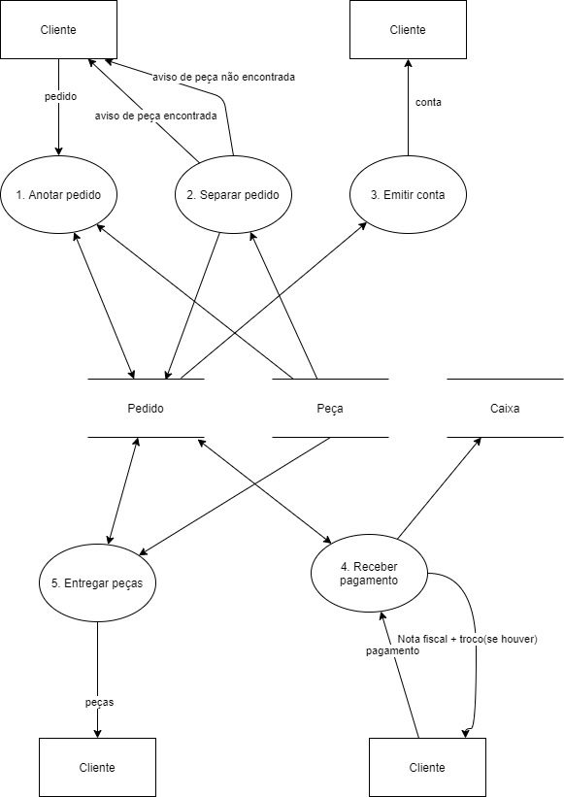

**Processo**: Anotar pedido

**Evento**: Cliente faz pedido de peças

**Trabalhador envolvido**: Atendente

- Atendente anota peças e quantidades desejadas no pedido do cliente;

**Processo:** Separar pedido

**Evento**: Atendente separa pedido

**Trabalhador envolvido**: Atendente

- Atendente verifica no estoque a disponibilidade das peças do pedido no estoque;

- Atendente separa pedido para ser vendido;

- Se não houver a(s) peça(s) desejada, o atendente deve retornar ao cliente e justificar a falta de estoque.

- Se houver a(s) peça(s) desejada, o atendente deve retornar ao cliente justificando que consta a peça em estoque.

**Processo:** Emitir conta

**Evento:** Atendente emite conta

**Trabalhador envolvidos:** Atendente

- Atendente, baseando-se no cálculo dos valores dos itens do pedido, emite conta que deve ser paga pelo cliente;

**Processo:** Receber pagamento

**Evento:** Cliente realiza pagamento da conta

**Trabalhador envolvido:** Atendente

- Cliente efetua o pagamento do pedido no caixa;

- Cliente recebe devolução de troco (se houver), junto com a nota fiscal;

**Processo:** Entregar peças

**Evento:** Atendente entrega peças

**Trabalhador envolvido:** Atendente

- Atendente entrega as peças ao cliente após realização de pagamento do pedido;

**Capacidade Suprir produtos**

**Processo:** Solicitar peças

**Evento:** Gerente solicita peças para fornecedor

**Trabalhador envolvido:** Gerente

- Gerente realiza pedido de novas peças para fornecedor após baixa no estoque;

**Processo:** Receber conta do pedido

**Evento:** Fornecedor envia conta do pedido

Trabalhadores envolvido: Gerente

- Gerente recebe orçamento de pedido de novas peças do fornecedor;

Processo: Realizar pagamento

Evento: Gerente realiza pagamento do pedido

Trabalhador envolvido: Gerente

- Gerente realiza pagamento de pedido de novas peças ao fornecedor;

- Gerente recebe confirmação de pagamento do fornecedor;

**Processo:** Cancelar pedido

**Evento:** Gerente cancela pedido

**Trabalhador envolvido:** Gerente

- Gerente realiza cancelamento do pedido feito ao fornecedor;

- Gerente deve enviar aviso de cancelamento ao fornecedor antes de realizar pagamento do pedido;

**Capacidade: Receber Peças**

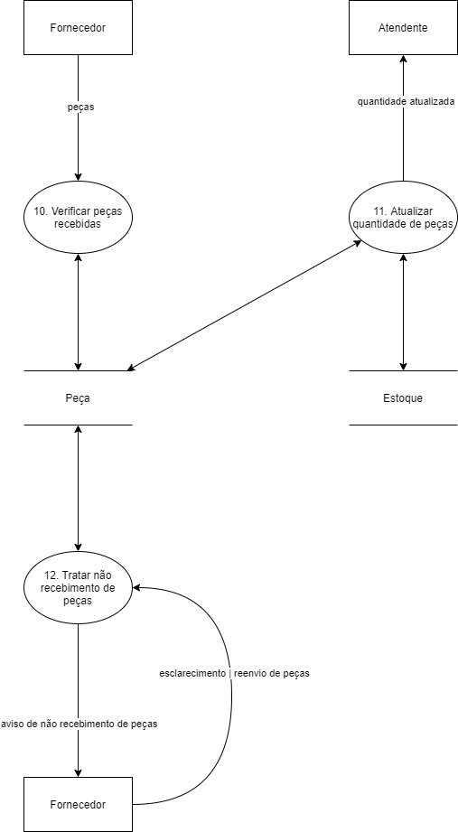

**Processo:** Verificar peças recebidas

**Evento:** Fornecedor envia peças

**Trabalhador envolvido:** Estoquista

~~-~~ Estoquista recepciona as peças enviadas pelo fornecedor;

- Estoquista verifica as peças recebidas de acordo com o pedido feito pelo gerente;

**Processo:** Atualizar quantidade de peças

**Evento:** Estoquista atualiza quantidade de peças do estoque

**Trabalhador envolvido:** Estoquista

- Estoquista atualiza número de peças no estoque conforme pedido entregue pelo fornecedor

**Processo:** Tratar não recebimento de peças

**Evento:** Fornecedor não envia peças

**Trabalhador envolvido:** Estoquista

- Estoquista deve enviar aviso ao fornecedor a respeito das peças não entregues.

- Estoquista deve receber resposta de fornecedor sobre as peças que deveriam ser enviadas.

**Capacidade: Gerir negócio**

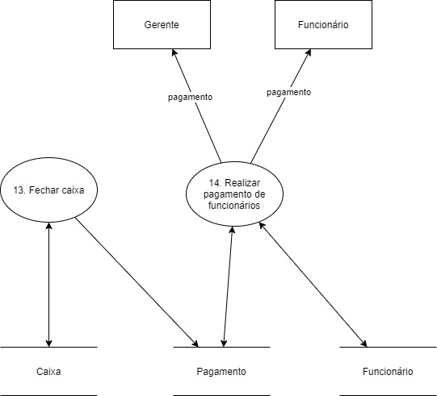

**Processo:** Fechar Caixa

**Evento:** Gerente realiza o fechamento de caixa

**Trabalhador envolvido:** Gerente

- Gerente verifica o total de arrecadação da loja de Auto-Peças durante o mês;

- Gerente realiza fechamento de caixa;

**Processo:** Realizar pagamento de funcionários

**Evento:** Gerente realiza o pagamento de funcionários

**Trabalhador envolvido:** Gerente

- Gerente realiza o pagamento de estoquista e atendente no final do mês;

- O pagamento deve ser realizado de acordo com o cargo no qual o funcionário se encontra;